实验记录

陈思宇：
- 任务1：将流动性数据融入时序模型。
模型结构：（Code，Time，Feature）--->（Code，Time，256）--->（Code，128）--->（Code，1）
时序模型选的GRU；Time = 5；用下一个交易日的数据进行缺失值填补；横断面归一化。
对比实验：
- baseline：正常训练
- 把流动性数据当因子，加在输入层。（Code，Time，Feature）--->（Code，Time，Feature+1）
- 把连续5天的流行性数据加载输出层。（Code，128）--->（Code，128+5）
- 将流动性数据作为权重，用Max-Min将因子放到到1~1.2倍
- 将流动性数据的Rank作为权重，将因子放到到1~1.2倍
说明 | IC | ICIR | label_ret | stability | loss_train | corr | IC_mix | ICIR_mix | label_ret_mix | stability_mix
- baseline | - 0.1234 | - 1.3670 | - 0.2539 | - 0.4092 | - -0.3316 | - 0.8310 | - 0.1432 | - 1.5810 | - 0.2990 | - 0.4849
加在因子层 | 0.1238 | 1.3537 | 0.2558 | 0.4150 | -0.3453 | 0.8281 | 0.1434 | 1.5821 | 0.3058 | 0.4939
加在输出层 | 0.1229 | 1.3742 | 0.2502 | 0.4072 | -0.3464 | 0.8330 | 0.1430 | 1.5869 | 0.3037 | 0.4922
Max-Min将因子放到1~1.2倍 | 0.1261 | 1.4170 | 0.2639 | 0.4287 | -0.3230 | 0.8371 | 0.1437 | 1.5925 | 0.3011 | 0.4912
- Rank权重将因子放到1~1.2倍 | - 0.1228 | - 1.3562 | - 0.2741 | - 0.4344 | - -0.3500 | - 0.8308 | - 0.1431 | - 1.5822 | - 0.3068 | - 0.4989
结论：将流动性数据加在因子层效果更好；以流动性数据作为权重对因子进行放大表现效果均超过了baseline。

任务2：专门学习好的/坏的股票
说明：训练时只学习Label前500与后500，在回测时才用全部的数据集，在集成的时候拉高表现好的预测活拉低表现差的预测。
模型：4层MLP
说明 | IC | ICIR | label_ret | stability | loss_train | corr | IC_mix | ICIR_mix | label_ret_mix | stability_mix
- baseline | - 0.1299 | - 1.4791 | - 0.2806 | - 0.4535 | - -0.2629 | - 0.8534 | - 0.1440 | - 1.6038 | - 0.3030 | - 0.4964
只学last500 | 0.0474 | 0.4864 | 0.0065 | 0.0431 | -0.5994 | 0.2990 | 0.1414 | 1.5737 | 0.2916 | 0.5187
只学top500 | 0.0058 | 0.0570 | 0.0577 | 0.0732 | -0.4639 | 0.0662 | 0.1398 | 1.4520 | 0.3137 | 0.4853
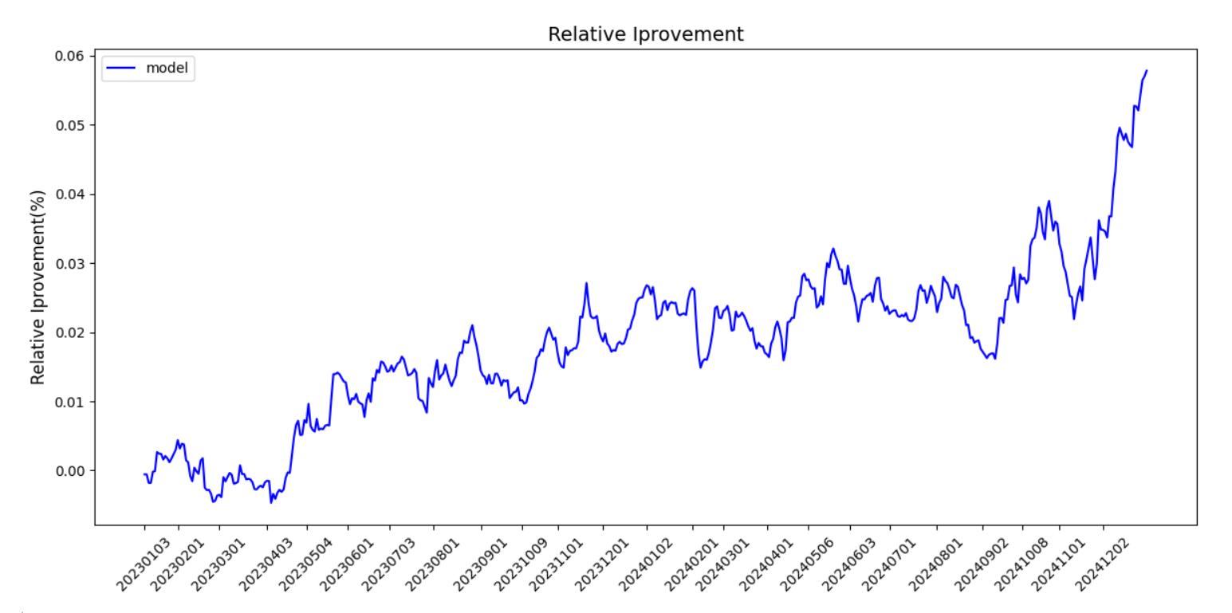
结论：股票个数减少的500后，过拟合比较严重。只在top500的学习中观察到了集成的提升。

